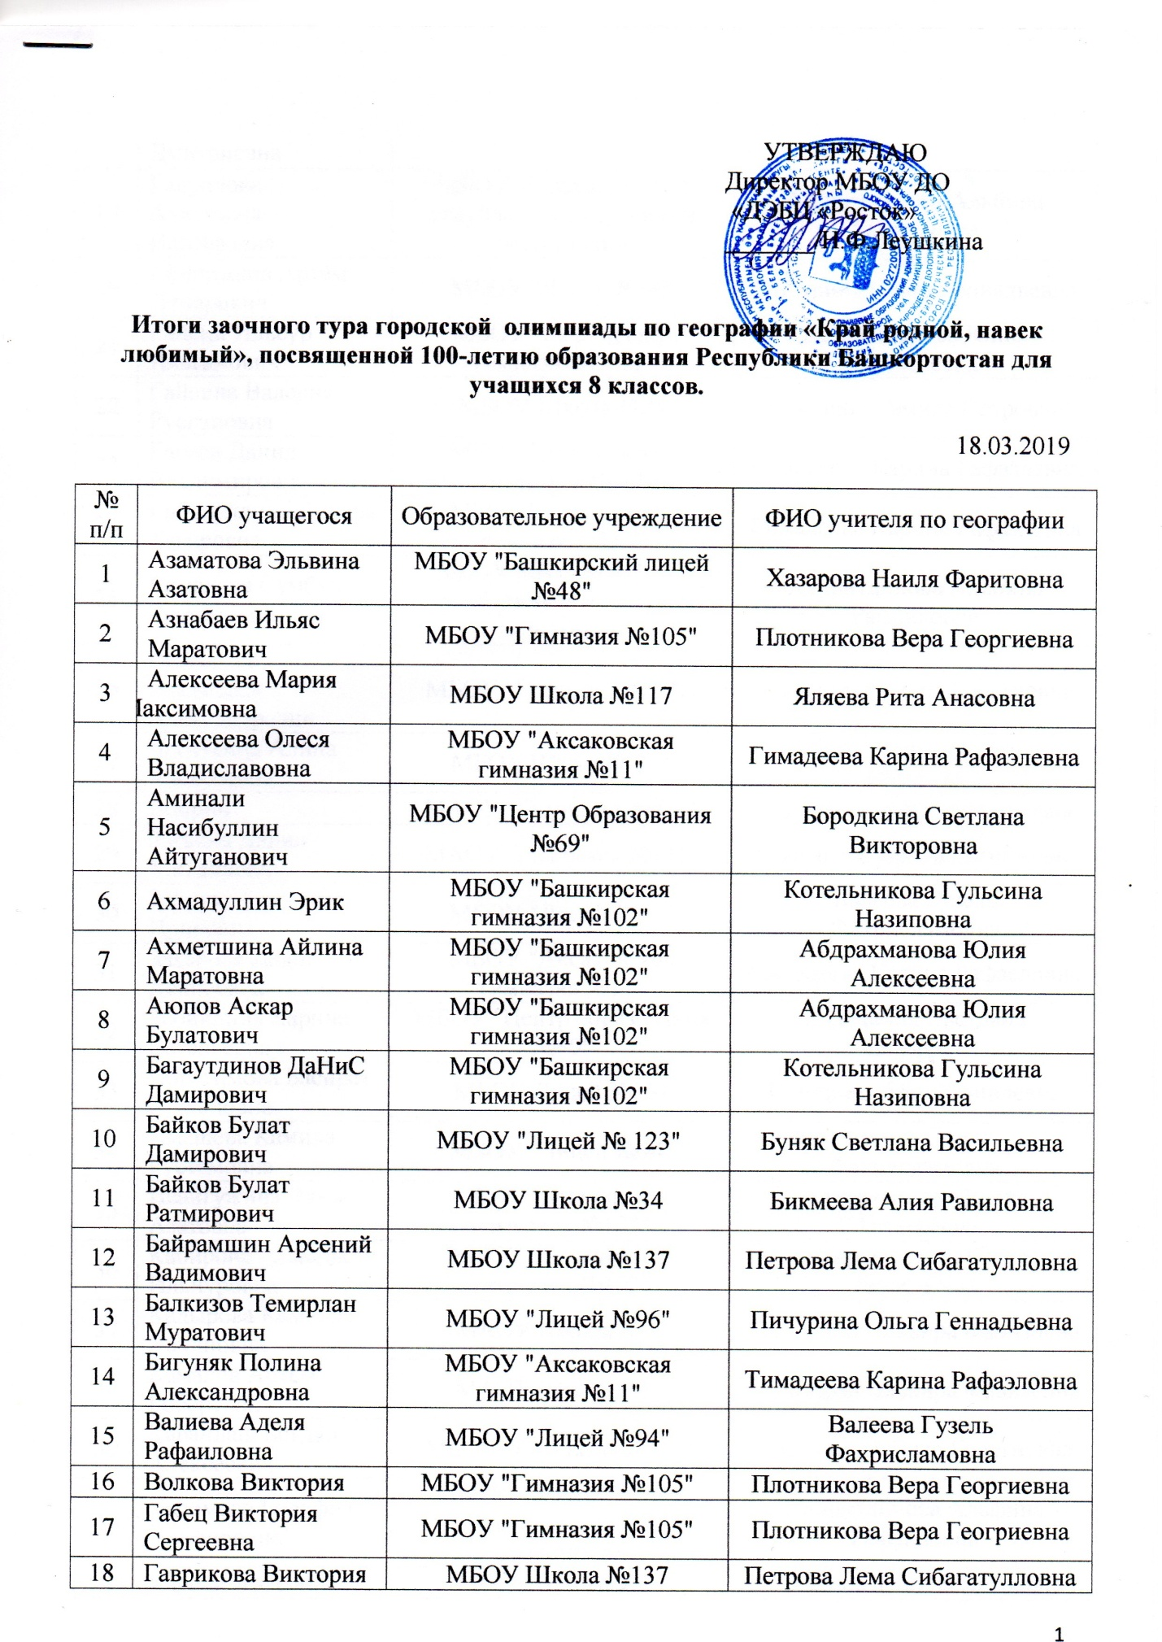

18 | Гаврикова Виктория Дмитриевна | МБОУ Школа №137 | Петрова Лема Сибагатулловна
19 | Гаврилова Анастасия Ильгизовна | МБОУ «Школа №101 с углублённым изучением экономики» | Хайритдинова Альбина Рафаиловна
20 | Газетдинов Артём Линарович | МБОУ "Лицей №96" | Пичурина Ольга Геннадьевна
21 | Гайсин Ильсур Ильгамович | МБОУ "Башкирская гимназия №102" | Абдрахманова Юлия Алексеевна
22 | Гайсина Валерия Руслановна | МБОУ Школа №74 | Семенюк Тамила Петровна
23 | Гареев Данил Владимирович | МБОУ "Аксаковская гимназия №11" | Гимадеева Карина Рафаэлевна
24 | Гибадуллина Динара Тагировна | МБОУ "Аксаковская гимназия №11" | Гимадеева Карина Рафаэлевна
25 | Гималова Сумбуль Рустемовна | МБОУ «Школа №101 с углублённым изучением экономики» | Хайритдинова Альбина Рафаиловна
26 | Григорьев Владислав Александрович | МБОУ "Гимназия №105" | Плотникова Вера Георгиевна
27 | Десяткина Алина Алексеевна | МБОУ Школа№ 129 | Молчанова Анастасия Юрьевна
28 | Добрин | МАОУ "Гимназия №115" | Соловьева Ирина Евгеньевна
29 | Загайко Данил Михайлович | МАОУ "Гимназия №115" | Соловьёва Ирина Евгеньевна
30 | Зайцева Виктория Ириковна | МБОУ "Лицей №94" | Валеева Гузель Фахрисламовна
31 | Захарова Диана Денисовна | МБОУ "Аксаковская гимназия №11" | Гимадеева Карина Рафаеловна
32 | Звонилина Карина Евгеньевна | МБОУ "Центр образования №69" | Бородкина Светлана Викторовна
33 | Ибрагимова Басират Руслановна | МБОУ Лицей №161 | Комарова Алия Фанилевна
34 | Имашева Камила Рустемовна | МБОУ "Лицей №94" | Валеева Гузель Фахрисламовна
35 | Исангужина Эльза Азатовна | МБОУ "Башкирская гимназия №102" | Абдрахманова Юлия Алексеевна
36 | Кабирова Эльвина Ильнуровна | МБОУ "Башкирская гимназия №102" | Абдрахманова Юлия Алексеевна
37 | Кадырова Камилла Эркиновна | МАОУ Школа №97 | Бадранова Эльвира Фавизовна
38 | Камалов Артём Робертович | МАОУ Школа №97 | Бадранова Эльвира Фавизовна
39 | Карандаш Богдан Алексеевич | МБОУ "Гимназия №105" | Плотникова Вера Георгиевна
40 | Каримова Гульфия Альфировна | МБОУ «Школа №101 с углублённым изучением экономики» | Хайритдинова Альфина Рафаиловна
41 | Карпей Ангелина Викторовна | МБОУ Школа №74 | Семенюк Тамила Петровна
42 | Кизко Владимир Валерьевич | МБОУ "Школа №104 им.М.Шаймуратова" | Латыпова Ильгиза Идрисовна
43 | Клепцов Илья Викторович | МБОУ Школа №74 | Семенюк Тамила Петровна
44 | Коломенцева Дарья Олеговна | МБОУ "Аксаковская гимназия №11" | Гимадеева Карина Рафаэловна
45 | Кондратьева Полина Алексеевна | МБОУ Школа №117 | Яляева Рита Анасовна
46 | Кордапольцева Ксения Алексеевна | МБОУ "Центр Образования №69" | Бородкина Светлана Викторовна
47 | Косарева | МАОУ Школа №97 | Бадранова Эльвира Фавизовна
48 | Крылов Владимир Александрович | МБОУ Школа №74 | Хайруллина Анна Ивановна
49 | Лаврентьев Марк Евгеньевич | МБОУ "Гимназия №105" | Плотникова Вера Георгиевна
50 | Маркин Матвей Вячаславович | МБОУ "Гимназия №105" | Плотникова Вера Георгиевна
51 | Маткулов Тохо Дадожонович | МБОУ "Башкирская гимназия №102" | Котельникова Гульмира Назиповна
52 | Мешкова Арина Эдуардовна | МБОУ "Аксаковская гимназия №11" | Гимадеева Карина Рафаэлевна
53 | Миргалиев Дамир Фидарисович | МБОУ «Школа №101 с углублённым изучением экономики» | Хайритдинова Альбина Рафаиловна
54 | Мруг Анастасия Анатольевна | МБОУ Школа№ 129 | Молчанова Анастасия Юрьевна
55 | Мухиев Глеб Александрович | МБОУ Школа №74 | Семенюк Тамила Петровна
56 | Насибуллин Тимур Дмитриевич | МБОУ "Аксаковская гимназия №11" | Гимадеева Карина Рафаэлевна
57 | Наумчик Оксана Евгеньевна | МБОУ Школа №137 | Петрова Лема Сибагатуловна
58 | Нигматуллина Азалия Ильгизовна | МБОУ "Школа №74" | Семенюк Тамила Петровна
59 | Нургалеева Диана Дамировна | МБОУ Школа №137 | Петрова Лема Сибагатулловна
60 | Осолодкова Юлия Сергеевна | МБОУ Школа №74 | Семенюк Тамила Петровна
61 | Петров Денис Александрович | МАОУ "Гимназия №115" | Соловьева Ирина Евгеньевна
62 | Подкопова Валерия Евгеньевна | МБОУ "Лицей №94" | Валеева Гузель Фахрисламовна
63 | Полонская Милена Викторовна | МБОУ "Аксаковская гимназия №11" | Гимадеева Карина Рафаэлевна
64 | Разбежкина Анастасия Олеговна | МБОУ Школа №78 | Ценболенко Валентина Александровна
65 | Рогов Денис Спартакович | МАОУ "Гимназия №115" | Соловьева Ирина Евгеньевна
66 | Рыжкова Ксения Георгиевна | МБОУ Школа №117 | Яляева Рита Анасовна
67 | Сайфуллина Илиза Альфировна | МБОУ "Лицей №94" | Валеева Гузель Фахрисламовна
68 | Саргаева Мария Леонидовна | МБОУ Школа №74 | Семенюк Тамила Петровна
69 | Сарычева Софья Александровна | МАОУ "Гимназия №115" | Соловьёва Ирина Евгеньевна
70 | Сафин Айнур Афзалович | МБОУ "Башкирская гимназия №102" | Котельникова Гульзина Назиповна
71 | Сафин Кирилл | МБОУ Школа №137 | Петрова Лема Сибагатуловна
72 | Сафина Вилия Фанилевна | МБОУ Школа №14 | Погодина Светлана Иванова
73 | Скулкова Аннна Сергеевна | МБОУ Школа №117 | Являева Рита Анасовна
74 | Султанова Лилиана Руслановна | МБОУ "Башкирский лицей №48" | Хазарова Наиля Фаритовна
75 | Тавакалова Камиля Талгатовна | МБОУ "Башкирская гимназия №102" | Абдрахманова Юлия Алексеевна
76 | Татусов Иван Сергеевич | МБОУ Школа №137 | Петрова Лемма Сибагатулловна
77 | Титова Анастасия Алексеевна | МБОУ Лицей №5 | Григорьева Людмила Константиновна
78 | Укрюков | МБОУ "Лицей №96" | Пичурина Ольга Геннадьевна
79 | Фазулова Ангелина Андреевна | МБОУ Школа №117 | Яляева Рита Анасовна
80 | Хазиахметов Айдар Рафатович | МБОУ "Школа №104 им.М.Шаймуратова" | Латыпова Ильгиза Идрисовна
81 | Халасутдинова Альсина Салаватовна | МБОУ Школа №117 | Яляева Рита Анасовна
82 | Халитов Нурислам Нариманович | МБОУ "Аксаковская гимназия №11" | Гимадеева Карина Рафаэлевна
83 | Хилинская Александра Сергеевна | МБОУ Школа №117 | Ялаева Рита Анасовна
84 | Хисаева Ильвина Ильгизовна | МБОУ Школа №78 | Ценболенко Валентина Александровна
85 | Хусаинов Радмир Рустемович | МБОУ Школа №34 | Бикмеева Алия Равиловна
86 | Чаркина Алиса Геннадьена | МБОУ Школа №137 | Петрова Лема Сибагатулловна
87 | Чернов Дмитрий Алексеевич | МБОУ "Центр Образования №69" | Бородкина Светлана Викторовна
88 | Шабловская Яна Андреевна | МАОУ Школа №97 | Бадранова Эльвира Фавизовна
89 | Шагабутлинова Милена Ринатовна | МБОУ «Школа №101 с углублённым изучением экономики» | Хаиритдинова Альбина Рафаиловна
90 | Шайнуров Тагир Ильдарович | МБОУ Школа №117 | Яляева Рита Анасовна
91 | Шамратова Валентина | МБОУ «Школа №101 с углублённым изучением экономики» | Хайретдинова Альбина Рафаиловна
92 | Шарипова Алина Руслановна | МБОУ Школа №117 | Яляева Рита Анасовна
93 | Шарипова Диана Маратовна | МБОУ «Школа №101 с углублённым изучением экономики» | Хайритдинова Альбина Рафаиловна
94 | Шахова Рената Азатовна | МАОУ Школа №97 | Бадранова Эльвира Фавизовна
95 | Юрьева Софья Владимировна | МБОУ Школа №78 | Ценболенко Валентина Александровна

